**الدرس الثاني : القوات المسلحة الأردنية - الجيش العربي**

**ما الدور الوطني المتميز للجيش العربي الاردني؟ \***

رعاية الشعب وحفظ امنه الداخلي والخارجي -

- الايمان الراسخ بقدرة الدفاع عن الوطن وصون حدوده والثقة بقائده

\***اذكر دلالات شعار القوات المسلحة الاردنية -الجيش العربي.**

**1-التاج------- يرمزان الى ان نظام الحكم في المملكة الاردنية الهاشمية ملكي وراثي**

**2-العقاب----- يمثل القوة والبأس ويرمز لونه الاسود الى راية الرسول (ص) وعمامته**

**3- اكليلان من الغار------ يرمزان الى البطولة وهما دليلان على الخير والسلام والفخر والعز**

**4- سيفان معقوفان ومتقاطعان ---- يرمزان الى القوة والمنعة**

**5- المرساة---- ترمز الى القوات البحرية**

**\*مما تشكلت نواة الجيش العربي**

تشكلت من رجال الثورة العربية الكبرى

**\*متى تشكل الجيش العربي**

1921

**\* بين اقسام القوات المسلحة الاردنية .**

- القوة العربية المتألفة من رجال الثورة العربية الكبرى

-قوة الدرك ومهمتها حفظ الامن

-القوة السيارة من الفرسان والمشاة والمدفعية ومهمتها دفاعية

**\*اذكر ابرز التطورات التي مر بها الجيش العربي في عهد الامير عبدالله الاول**

- اطلاق اسم الجيش العربي على الجيش الاردني عام 1923

- تشكيل قوة البادية الاردنية عام 1930

- تشكيل الخدمات الطبية عام 1941 لتوفير الخدمة العلاجية للجيش

**\*علل : تسمية القوات المسلحة الاردنية بالجيش العربي؟**

-لانه كان مكون من عناصر عربية متعددة وليكون جيش لكل العرب يدافع عن قضاياهم

**\*اذكر ابرز المهام الادارية للجيش العربي في عهد الملك عبدالله الاول ؟**

- اصدار الجوازات والتأشيرات ورخص السيارات

- الاهتمام بالصحة والمواصلات والهواتف

- العناية بالسياح وحراسة محطة سكة الحديد

**عدد ابرز التطورات التي مر بها الجيش العربي في عهد الملك الحسين بن طلال \***

-تعريب قيادة الجيش العربي في اذار عام 1956

**\*بين اهم اجراءات تعريب الجيش العربي التي قام الملك حسين بن طلال؟**

1- انهاء خدمة قائد الجيش الفريق البريطاني (كلوب باشا) وعدد من الضباط الانجليز

2- تسليم قيادته الى اللواء (راضي عناب) وتسميته رئيس اركان حرب الجيش العربي

\***بين ابرز التطورات التي شهدها الجيش العربي الاردني بعد قرار تعريب الجيش؟**

1- زودت مختلف الالوية العسكرية بأحدث ما توصلت اليه التقنية العسكرية العالمية

2- فتحت المراكز والمدارس والمعاهد العسكرية لاعداد الكوادر البشرية وتأهيلها عسكريا وعلميا لتنمية مواهبهم العسكرية

3- خطا الجيش العربي خطوات حثيثة على مدارج التقدم والرقي حتى اصبح مثلا يحتذى في الانضباط والنظام

4- مساهمته الفعالة في اقامة السلام والامن في دول كثيلرة من العالم

5- المشاركة في قوات حفظ السلام التابعة لهئية الامم المتحدة في كمبوديا وكرواتيا والصومال وغيرها من البلدان

**\*بين ابرز التطورات التي مر بها الجيش العربي الاردني في عهد الملك عبدالله الثاني ؟**

1- زيارة تشكيلات ووحدات القوات المسلحة -الجيش العربي

2- المشاركة في التمارين العسكرية الداخلية والخارجية وفي الندوات التدريبية

3- الحرص على انشاء المراكز العسكرية للتصنيع والتطوير مثل مركز الملك عبدالله الثاني للتصميم والتطوير (كادبي)

4- الحرص على رعاية تخريج دورات الضباط المشاركين في كلية الدفاع الوطني وكلية القيادة والاركان الملكية الاردنية وافواج الخريجيين العسكريين من جامعة مؤته ومرشحي الطيران من كلية الحسين الجوية

5- لرفع كفاءة الجيش وتزويده بأنظمة الدفاع والتكنولوجيا الحديثة

**\*علل: تعد معركة الكرامة عام 1968 مرحلة مفصلية تاريخية من بين الحروب العربية الاسرائيلية؟**

لانها اول معركة عربية انتصرت فيها القوات المسلحة الاردنية-الجيش العربي على الجيش الاسرائيلي وتحطيم اسطورة الجيش الذي لا يقهر

**\*اذكر الدور التنموي الذي لعبه الجيش العربي في دعن القضية الفلسطينية ؟**

1- مساعدة المقاومين ودعمهم للقتال في فلسطين قبل عام 1948

2- خاض الجيش العربي في عام 1948 مجموعة من المعارك على ارض فلسطين مثل : معركة القدس واللطرون ومعارك باب الواد للدفاع عن فلسطين وحماية المقدسات الاسلامية والمسيحية والحفاظ عليها

3- مشاركة الجيش العربي في حرب حزيران عام 1967

4- المشاركة في حرب عام 1973 الى جانب كل من مصر وسوريا

**\*بين النتائج التي ترتبت على معركة الكرامة ؟**

**1- النتائج السياسية:**

-تنبيه الرأي العام العالمي الى العدوان الاسرائيلي المتكرر على الدول العربية

-اصدر مجلس الامن قرار رقم 248 يدين به العمل العسكري الاسرائيلي

**2- النتائج العسكرية :**

-بلغت خسائر الجيش الاسرائيلي (250) قتيل و(450) جريح

-قدم الجيش العربي الاردني (61) شهيدا و (108) دريح

**3- النتائج المعنوية :**

-رفع الروح المعنوية للعرب عامة والاردنيين خاصة

-تعزيز دور الاردن على الساحة العربية والدولية

-تحطيم اسطورة الجيش الاسرائيلي المزعومة بأنه جيش لا يقهر

**\*بين الدور التنموي للجيش العربي الاردني في دعم الحياة الاقتصادية والاجتماعية في الاردن؟**

**1- مجال التعليم ويشمل:**

-اقامة مدارس الثقافة العسكرية في مختلف مناطق المملكة الاردنية الهاشمية مثل مدرسة الشهيد فيصل في عمان

-الاهتمام بالتعليم الجامعي مثل انشاء جامعة مؤته في محافظة الكرك

**2-مجال الزراعة وشمل:**

-انشاء الطرق الزراعية

-ازالة الالغام من الاراضي لاستصلاحها

-انشاء العديد من السدود مثل سد سواقة في الكرك

**3-مجال الصحة وشمل:**

-ركز الجيش العربي الاردني على المستشفيات في المحافظات الاردنية كافة مثل : مدينة الحسين الطبية والمراكز الصحية

-توفير التأمين الصحي لمنتسبي الجيش العربي الاردني وعائلاتهم

-تقديم العلاج لغير الخاضعين لمظلة التامين الصحي

**مجال الاعلام وشمل:**

-رفع الروح المعنوية عن طريق مديرية التوجيه المعنوي

-نشر الثقافة عن طريق اصدار العديد من المجلات مثل مجللة الاقصى التي صدر عددها الاول عام 1969

-بث البرامج الاذاعية

**\*اذكر الدور التنموي للمرأة الاردنية في القوات المسلحة الاردنية ؟**

1-التعليم والتدريب كمعلمات ومدربات في معاهد الجيش العربي الاردني

2-العمل في الخدمات الطبية في مجال الطب والتمريض والصيدلة والمهن الطبية المساندة

3-العمل في الوحدات المركزية مثل القيادة العامة وفي مديرية الاسكان كمهندسات متخصصات فيها

**\*اذكر دلالات الوان علم المملكة ودلالات شعار المملكة الاردنية ؟**

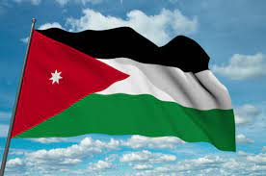

اللون الاسود: رمز راية العقاب وهي راية الرسول (ص) ثم اتخذتها الدولة العباسية راية لها

اللون الابيض: رمز راية الدولة الاموية

اللون الاخضر: رمز راية آل البيت ، ثم اتخذتها الدولة الفاطمية رمزا لها

اللون الاحمر: راية الاسرة الهاشمية

النجمة السباعية :السبع مثاني في سورة الفاتحة

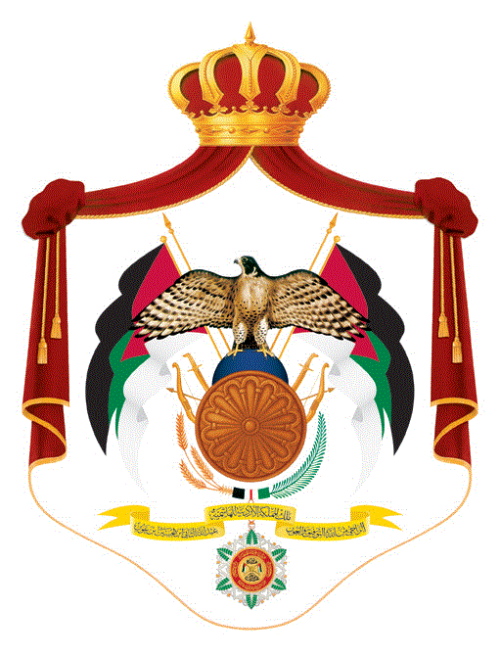

**التاج الملكي الهاشمي**

يرمزالى أن نظام الحكم في المملكة الأردنية الهاشمية نيابي ملكي وراثي.

**الوشاح**

يمثل العرش الهاشمي ،ويرمز الى الفداء والصفاء

**الرايتان**

كل منهما تمثل راية الثورة العربية الكبرى

**طير العقاب**

يمثل القوة والبأس والعلو ويرمز لونه إلى راية الرسول الأعظم محمد - صلى الله عليه وسلم – وعمامته.

**الكرة الأرضية**

زرقاء اللون وترمز إلى انتشار الإسلام وحضارته في العالم

**الأسلحة العربية**

أ-ترس مصنوع من معدن برونز ومزخرف بزهرة الأقحوان التي كان يستعملها العرب في الزخرفة المعمارية ويوضع الترس أمام الكرة الأرضية وهو رمز الدفاع عن الحق.

ب-السيف والرمح والقوس والسهام توضع على جانبي الترس ويكون لونها ذهبي

**السنابل الذهبية وسعفة النخيل**

تحيط بالترس سنابل ثلاث من اليمين (أي على يسار الناظر اليه)، وسعفة نخيل من اليسار (أي على يمين الناظر اليه)، وترتبط السنابلُ والسعفة بشريط وسام النهضة من الدرجة الأولى.

**وسام النهضة من الدرجة الأولى**

**الشريط الأصفر**

يتدلى أمام شريط وسام النهضة من الدرجة الأولى، ويتكون من ثلاثة مقاطع مطرز عليه العبارات التالية:

* عبدالله الثاني ابن الحسين بن عون في الجهة اليمنى (بعكس الناظر إليه)
* ملك المملكة الأردنية الهاشمية في الوسط
* الراجي من الله التوفيق والعون في الجهة اليسرى (بعكس الناظر إليه)